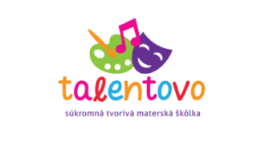
Prihláška

Poskytovateľ:
Názov: OZ Talentovo
Súkromná tvorivá materská škola
Miesto prevádzky: Mierová 170, 82105 Bratislava
Sídlo firmy: Mierová 170, 82105 Bratislava

INFORMÁCIE O DIEŤATI

Meno a priezvisko dieťaťa: _____________________________ Dátum narodenia: ___/____/____
Adresa: ___________________________________________ Tel. číslo domov: ________________
Mesto: ___________________________ PSČ: ____________ Pohlavie: ____ Mužské ____ Ženské
Predchádzajúce škôlky, ktoré Vaše dieťa navštevovalo:

__________________________________________________________________________________

INFORMÁCIE O RODIČOCH

Meno a priezvisko matky: ______________________________Tel. číslo domov: ________________
Adresa: ____________________________________________________________________________
Mesto: _____________________________ PSČ: ________________Email:______________________

Meno a priezvisko otca: _______________________________ Tel. číslo domov: ________________
Adresa: ____________________________________________________________________________
Mesto: _____________________________ PSČ: ________________

Svoje dieťa mám záujem prihlásiť na:

- celodennú starostlivosť
- poldennú starostlivosť

Požadovaný termín nástupu: ...................................................

Vyhlasujem, že všetky údaje som vyplnil/a pravdivo. Vyplnením prihlášky a dotazníka súhlasíte so spracovaním Vašich osobných údajov na účely spracovania prihlášky. Vaše osobné údaje chránime a nikdy ich neposkytujeme tretím osobám.

Podpis : .......................... dňa: ............................

